Информация о реализации профилактического проекта за 1 полугодие 2022 года

В Ветковском районе с 2015 года реализуется проект «Город Ветка-здоровый город» на 2016-2020 годы», утверждённый решением Ветковского райисполкома от 11.05.2015 г. №341 и от 25.01.2016 г. № 50 «Об утверждении плана мероприятий Город Ветка - здоровый город» на 2016-2020 годы». Создан состав Межведомственного Совета по реализации плана мероприятий «Город Ветка-здоровый город» на 2016-2020 годы.
Согласно выполнения п. 16 Плана основных мероприятий по реализации государственного профилактического проекта «Здоровые города и посёлки» внесены дополнения в действующий план с пометкой « О внесении дополнений в действующий план мероприятий «Город Ветка – здоровый город» на 2016 – 2020 годы». Решением Ветковского РИК от 20 января 2020 года № 21 утверждено дополнение к основному плану мероприятий «Город Ветка-здоровый город» на 2016-2020 годы.
Ветковским районным исполнительным комитетом принято Решение от 29 марта 2021 года № 257 «Об утверждении плана мероприятий «Город Ветка-здоровый город» на 2021-2025 годы», состав межведомственного совета по реализации плана мероприятий «Город Ветка-здоровый город» на 2021-2025 годы, план мероприятий «Город Ветка-здоровый город» на 2021-2025 годы, справка-обоснование к проекту, повестка дня к заседанию Ветковского райисполкома.
Все мероприятия, реализуемые в ходе проекта «Город Ветка – здоровый город», направлены на укрепление здоровья и профилактику заболеваний, снижению преждевременной смертности, инвалидизации населения, увеличению средней продолжительности и качества жизни, улучшению демографической ситуации.
Приказом учреждения от 20.04.2020 г. № 66-0 назначены ответственные и внедрён в работу чек-лист. Чек-лист размещён на официальном сайте Ветковского районного ЦГЭ в рубрике «Город Ветка-здоровый город».
В рамках реализации профилактического проекта «Город Ветка – здоровый город» разработан «Профиль здоровья». Данный материал размещён на официальном сайте Ветковского районного ЦГЭ (структура-главная-ФЗОЖ-информационный проект «Город Ветка-здоровый город»).
На официальном сайте Ветковского районного исполнительного комитета (http://vetka.gomel-region.by/ru) размещён баннер «Город Ветка-здоровый город» с ссылкой на официальный сайт Ветковского районного ЦГЭ, где постоянно обновляется информация о реализации проекта.
В рамках реализации профилактического проекта «Город Ветка – здоровый город» определён проект критериев, который был утверждён заместителем РИК (председателем межведомственного совета) от 20.04.2020 г. в соответствии с особенностями административной территории. Критерии включают в себя 8 пунктов.
На заседании Межведомственной Комиссии по формированию здорового образа жизни и профилактике ВИЧ-инфекции от 21 декабря 2021 года протокол №2 рассмотрен вопрос о выборе населённых пунктов Ветковского района для дальнейшей реализации государственного профилактического проекта «Здоровые города и посёлки»; протокол №1 от 22 апреля 2022 года рассмотрен вопрос о включении в реализацию проекта населённого пункта Хальч, с предоставлением справки – обоснования и презентации. Населённый пункт Хальч соответствует основным условиям реализации проекта «Здоровые города и посёлки». В ходе реализации проекта будут задействованы все слои населения, никто не должен остаться в стороне.
На данном этапе подготавливается и рассматривается проект решения реализации «Хальч-здоровый населённый пункт» у членов комиссии РИК.
Вовлечены в процесс реализации проекта «Город Ветка-здоровый город» общественные организации, данный вопрос рассмотрен и включён в протоколы заседаний межведомственной Комиссии. Распоряжением Ветковского райисполкома от 15 апреля 2022 года изменён состав Комиссии, куда включены общественные объединения, РКОО «БРСМ», «Красный Крест», ОО «БФКБК», православная церковь (скан распоряжения предоставляется).
Среди населения Ветковского района проведён конкурс на лучший макет эмблемы профилактического проекта «Город Ветка-здоровый город» на 2021-2025 годы. В декабре состоялось награждение победителей.
Принято участие в областном конкурсе на лучшую инициативу по реализации государственного профилактического проекта «Здоровые города и посёлки» в номинации «Развитие инфраструктуры». Ветковским районным ЦГЭ направлен конкурсная программа «Видеопрезентация». Ветковский районный исполнительный комитет награждён Дипломом 2 степени в номинации «Развитие инфраструктуры».
Ветковский районный ЦГЭ совместно с отделом идеологической работы, культуры и по делам и молодёжи райисполкома в августе 2020 года приняли участие в областном конкурсе между районами Гомельской области в создании социального ролика направленного на профилактическую деятельность наркомании, табакокурения, алкоголизма, ВИЧ-инфекции и мотивации к здоровому образу жизни - «Город Ветка- здоровый город!». Видеоролик размещён в официальной группе ВКонтакте, в разделе видеоролики.
Участие в республиканских, областных конкурсах: «Мы–за здоровый образ жизни» в номинации «Лучший центр гигиены и эпидемиологии», лучший видеоролик «Сделать наш город чище и красивее - это очень легко!», фотоконкурс на лучший фотоматериал «В объективе - здоровье».
На заседаниях медико – санитарных советах заслушаны вопросы от 27.01.21 г. № 1 «Об итогах работы организаций здравоохранения района в 2019 году и основных направлениях деятельности на 2020 год»; от 24.02.21 г. №6 «Об итогах организаций здравоохранения по разделу формирования здорового образа жизни. Реализация профилактических проектов»; от 30.06.21 г. № 27 «О реализации в УО информационного профилактического проекта «Школа территория здоровья»; от 23.02.22 г. № 5 «Об итогах деятельности организаций здравоохранения по разделу ФЗОЖ. Реализация профилактических проектов»
На заседаниях сельисполкомов «О состоянии работы по ФЗОЖ и профилактике ВИЧ-инфекции»: Приснянский с/с решение №36 от 24.08.2021г.; Светиловичский с/с решение от 22.06.2021 №24;В.Немковский с/с от 25.05.2021 №22; Малонемковский с/с от 25.05.2022 г.

Достигнуты ряд изменений в отношении к собственному здоровью среди населения города. По результатам социологических исследований среди населения города Ветка:

на 2,0% увеличение населения, изменившего свой образ жизни на более здоровый
на 2,8% увеличение лиц систематически занимающихся физической культурой и спортом
на 1,9% увеличилось количество лиц, которые проводят свободное от работы/учёбы время совершая прогулки на свежем воздухе
на 2,3% увеличилось количество лиц овладевших навыками самоконтроля (измерение артериального давления.
Организация питания
-на 2,9% увеличилось число лиц, которые следят за маркировкой и сроками годности продуктов питания;
- на 1,7% больше стали использовать йодированную соль;
- на 2,1% больше стали включать в ежедневный рацион овощи (свежие, отварные, тушёные);
- на 4,8% больше стали включать в ежедневный рацион фрукты;
- на 1,5% меньше стали использовать в приготовлении пищи растительное масло;
- на 1,8% увеличилось число лиц, которые стараются употреблять в пищу только натуральные продукты;
Психологический климат в семье
- на 1,4% увеличилось количество людей, которые имеют тёплую дружескую атмосферу в семье;
- на 1,7% увеличилось количество людей, отмечающих, что в семье отношения равны, все проблемы решаются совместно;
- на 3,4% увеличилось количество людей, в семьях которых в воспитании детей принимают участие оба родителя;
- на 0,7% увеличилось число лиц, которые контролируют своё психическое здоровье.
Профилактика зависимого поведения
- на 2,4% увеличилось число людей, отказавшихся от курения в текущем году;
- на 1,8% увеличилось количество людей, желающих бросить курить;
-на 3,9% увеличилось количество людей не одобряющих курение в общественных местах;
-на 2,0% увеличилось количество людей, которые отрицательно относятся к употреблению наркотиков;
-на 1,8% увеличилось количество людей, которые не употребляют пиво;
-на 2,0% увеличилось число людей, отказавшихся от употребления лёгких вин;
-на 1,9% увеличилось количество людей, отказавшихся от употребления крепких спиртных напитков;
-на 0,8 % снизилось употребление пива до нескольких раз в год.

Проанализировав частное торговое унитарное предприятие «Гончаров и К», торговое унитарное предприятие «ВеткаТорг», ООО «Евроопт» получаем следующие данные: (данные за 1 полугодие 2022 года смогут предоставить
только 10 июля 2022 года)

Объёмы продаж | 2018 год | 2019 г. | 2020 г. | 2021 г. | Показатель (разы)
Алкогольная продукция (декалитры) | 51656.83 | 45264.95 | 30070.4 | 30061.0 | Снижение 0,9
Продажа табачных изделий (шт) | 10636.7 | 7253.7 | 5270.0 | 5119.1 | Снижение 0,9
Продажа свежих овощей (т) | 130.5 | 134.8 | 241.7 | 254.9 | Рост 1,0
Свежие фрукты, орехи (т) | 184.0 | 189.3 | 190.1 | 201.2 | Рост 1,05
Рыбная продукция (т) | 52.1 | 41.9 | 53.5 | 55.7 | Рост 1,04
Мясная продукция (т) | 344.6 | 332.6 | 349.7 | 367.5 | Рост 1,05
Растительное масло (т) | 64.8 | 51.7 | 65.0 | 66.5 | Рост 1,02
Сливочное масло (т) | 8.7 | 7.6 | 6.5 | 6.1 | Снижение 0,9
Соль (т) | 8.7 | 7.3 | 5.6 | 5.2 | Снижение 0,9
Сахар (т) | 12,7 | 11,9 | 11,1 | 10.7 | Снижение 0,9

2. Межведомственные информационные проекты «Здоровая школа», «Здоровый класс», «Школа – территория здоровья» (далее «Здоровая школа») на территории Ветковского района реализуются с 2017 года.
В настоящее время в проектах участвуют 11 (за 2021 года включено 2 учреждения образования: ГУО «Хальчанская БШ», ГУО «Неглюбская СШ») учреждений общего среднего образования (68% от общего количества школ). Совместным приказом ЦГЭ, РОО, ЦРБ от 26.06.2017 г. № 56/470/220 (изменения от 23.04.21 г. № 62-О/229/257) «О создании на территории Ветковского района Базы данных учреждений образования, принимающих участие в реализации информационного проекта» сформирована и актуализируется база данных учреждений – участников проекта с дифференциацией по ступеням.
Проанализировав полученные результаты при оценке уровня знаний, навыков и умений учащихся в области здоровья по итогам учебного года установлено:
-активную заинтересованность и положительное отношение к реализации мероприятий проекта среди учащихся –83%, среди законных представителей – 95%, педагогов – 100%;
-98% учащихся знают основные понятия здоровья, основополагающие принципы здорового образа жизни и средства его формирования;
-88% умеют применять субъективные и объективные показатели для оценки индивидуального здоровья;
-98% владеют навыками сохранения и укрепления здоровья.
Совместно со специалистами отдела образования, спорта и туризма Ветковского райисполкома проведена ревизия оценки деятельности учреждений образования для определения уровня функционирования информационного проекта «Школа-территория здоровья». С баллами выше 85 определено 6 учреждений образования.
Выполнение первого этапа оценки эффективности реализации проекта «Школа – территория здоровья» завершён в 11 учреждениях образования. Заполненные карты предоставлены в Ветковский районный ЦГЭ.
Организация и проведение межведомственного семинара «О реализации информационного проекта «Школа-территория здоровья» согласно плана запланирована на август месяц 2022 года на базе ГУО «Гимназия г. Ветки» с присутствием директоров учреждений образования.
Итоги реализации проектов, в том числе с выборочной оценки динамики состояния здоровья участников проекта, рассматривались на: заседании РИК; на заседании Совета отдела образовании «О развитии здоровьесберегающей среды в учреждениях образования Ветковского райисполкома» рассмотрен вопрос о реализации межведомственного проекта в учреждениях образования, с озвучиванием положительных примеров и объявлением желающих учреждений образования принять участие в данном проекте.
- 24.01.22 г. с медицинскими работниками по вопросам реализации информационного проекта на закреплённых территориях.
На заседании медико – санитарного Совета при главном враче Ветковской ЦРБ заслушан вопрос о реализации информационного проекта, в том числе об участии медицинских работников (Решение от 23.02.22 г. №55 «Об итогах деятельности организаций здравоохранения по разделу ФЗОЖ. Реализация профилактических проектов»).
Информирование местных исполнительных и распорядительных органов о ходе реализации проекта «Школа – территория здоровья»:
- от 28.02.22 г. №820 «О реализации профилактических проектов на территории Ветковского района»;
В ходе реализации проекта вся информация, а также информационный материал размещается на сайте Ветковского районного ЦГЭ, на сайтах учреждений образования. За истёкший период 2022 года на сайте Ветковского районного ЦГЭ размещено 3 информации, за истёкший период 2021 года – 3 информации; по ведомственным радиоточкам озвучено за 2022 год 4 информации (6 трансляций), за истёкший период 2021 года – 4 информации (8 трансляций).
Мероприятия по реализации проекта проводятся одновременно с мероприятиями по формированию здоровьесберегающей среды в учреждениях образования и формированию ЗОЖ, предупреждению и профилактике пьянства, алкоголизма, наркомании и потребления табачного сырья и табачных изделий среди учащихся.
В соответствии с предложениями Ветковского районного ЦГЭ в учреждениях, задействованных в проекте, проводится самоаудит, который включает в себя: текущий контроль и оценка гигиенических показателей среды, состояния здоровья учащихся, уровня их знаний, навыков и умений согласно направлениям.
Анализ состояния здоровья учащихся проводится по результатам ежегодных медицинских осмотров. В начале учебного года медицинскими работниками Ветковской ЦРБ проведена оценка уровня здоровья участников проекта. Пофамильно составлены списки учащихся с внесением данных о группе здоровья и выставленных диагнозов. В конце учебного года проводится оценка состояния здоровья учащихся. По контролируемым параметрам состояние здоровья стабильно (контролируемые параметры определяются на районном уровне совместно с педиатром).
Оценка состояния здоровья детского населения и итоги реализации межведомственного информационного проекта «Школа -территория здоровья», а также предлагаемые мероприятия включена в ежегодный информационный бюллетень «Здоровье народа».
Оценка работы учреждения по формированию ЗОЖ, в том числе по предупреждению и профилактике пьянства, алкоголизма, наркомании и потребления табачного сырья и табачных изделий среди учащихся проводится в ходе надзорных мероприятий (мониторинги, МТХ), а также при проведении информационно-образовательных мероприятий по уровню подготовленности и осведомлённости учащихся и педработников.
Реализация данного проекта продолжается в объеме, который позволяет сложившаяся эпидемиологическая ситуация.
На территории Ветковского района в 2022 году разработано и реализуется 10 профилактических проектов. Реализация проектов с апреля месяца.
№ | Наименование проекта | Сроки реализации | Основные тематики, освещенные в рамках проекта | Количество и вид организаций, где реализуется проект | Целевая аудитория | Количество участников
в ДДУ
1 | Профилактический проект «Здоровые зубки для нас не шутки!», | 1марта 2022г. – 31 декабря 2022 г. | Профилактика стоматологических заболеваний | ГУО «Ясли/сад №1 г. Ветки» | для воспитанников старшей группы | 23
2 | Профилактический проект «Тропа здоровья» | 1апреля 2022г. – 31 декабря 2022 г. | Двигательная и физическая активность | ГУО «Ясли/сад №4 г. Ветки» | для воспитанников старшей группы | 25
в школах (без проектов "Здоровая школа", "Здоровый класс", "Школа – территория здоровья")
3 | Профилактический проект «Территория здоровья» подготовка волонтёров | Учебный 2022-2023 год | Профилактика ВИЧ-инфекции; Профилактика алкогольной, никотиновой, наркотической зависимости; Чистые руки-залог здоровья; Полноценное и правильное питание при занятиях спортом; Измерение артериального давления. Что такое инсульт?; Профилактика и безопасность купания в открытых водоёмах; Профилактика бытового и школьного травматизма | ГУО «Гимназия г. Ветка», ГУО «Средняя школа №1 им. А.А.Громыко г. Ветка» | Начальные и старшие классы | 25
4 | Профилактический проект «Здоровое поведение - мой выбор» | Учебный 2021-2022 год | Профилактика ВИЧ-инфекции; Профилактика алкогольной, никотиновой, наркотической зависимости; Чистые руки-залог здоровья; Полноценное и правильное питание при занятиях спортом; Измерение артериального давления. Что такое инсульт?; Профилактика и безопасность купания в открытых водоёмах; Профилактика бытового и школьного травматизма | ГУО “Гимназия г. Ветки”, ГУО “Хальчанская базовая школа Ветковского района” | для учащихся 5-11 классов. | 107
5 | Профилактический проект «Здорово детство-счастливое будущее» | 1 по 30 августа2022 г. | Профилактика неинфекционных заболеваний | Ветковский районный ЦГЭ  ГУО “ГУО «Средняя школа №1 им. А.А.Громыко г. Ветка»”  ГУО “Хальчанская базовая школа Ветковского района” | 2-3 классы | 50
на предприятиях
6 | Профилактический проект «Профилактика ИППП. ВИЧ - инфекции» | 1 апреля 2022 г.-31.12.2022 г. | Профилактика ИППП. ВИЧ - инфекции | ГСЛХУ «Ветковский спецлесхоз» | для трудового коллектива | 100
иные
7 | Профилактический проект «Шаг к здоровью в любом возрасте» | 1 апреля 2022г. – 31 декабря 2022г. | Компьютерная азбука, йога, профилактика короновирусной инфекции. | ГУК «Ветковская районная библиотечная система», Ветковская ЦРБ | среди лиц пожилого возраста | 20
8 | Проект «Город Ветка – здоровый город» | 2021-2025 годы | Профилактика неинфекционных заболеваний | Ветковский РИК, Ветковский районный ЦГЭ, Ветковская ЦРБ, отдел образования, спорта и туризма Ветковского райисполкома, отдел идеологической работы, культуры и по делам молодежи Ветковского райисполкома, РОВД, ГУ «Редакция газеты «Голас Веткаўшчыны», РКОО «БРСМ», РО «БОКК», ГУ «Ветковский СДЮШОР», ГУО «Ветковский СПЦ», комиссии по делам несовершеннолетних Ветковского райисполкома, ЦСОН, КЖУП «Ветковское», ОСП «Ветковское», ТУП «Гомельская универсальная база», храм Преображения Господня города Ветка | Население города | 1050
9 | Профилактический проект «Юный Олимпиец» | 1 по 30 августа 2022 | Профилактика неинфекционных заболеваний | Ветковский районный ЦГЭ,  ГУ «Ветковский СДЮШОР» | Спортивный лагерь | 51
10 | «Профилактика эмоционального переутомления  (выгорания) на рабочих местах по средствам благоустройства приусадебного участка» | 1 августа 2021 г. по 1 декабря 2025 г. | Профилактика эмоционального переутомления  (выгорания) на рабочих местах по средствам благоустройства приусадебного участка | Ветковский районный ЦГЭ | сотрудники | 30

Председателем райисполкома, руководителями организаций. учреждений приказами созданы территории свободные от курения: территория центрального парка (Красная Площадь г. Ветка). городской автовокзал п/у г. Ветки фил. «Автобусный парк №6» ОАО «Гомельоблавтотранс» от 25.02.2016 г. №42-р; ГСЛХУ «Ветковский спецлесхоз» от 10.03.2015 г. №197-од; Дом-интернат «Шубино» от 01.02.2016 г. №14-О; КЖУП «Ветковское» от 04.01.2014 г. №3; ДРСУ-185 г. Ветки от 05.03.2016 г. №10-0;ОАО «Дружба» от 04.05.2016 г. № 127; ГУ «Ветковская ветеринарная станция» от 20.11.2017 г. № 50-од; ГУ «Ветковская ДЮСШ» плавательный бассейн «Виктория» от 20.08.2018 г. №84; ИП Масько «Зоомагазин» от 23.12.2019 г. №5. ООО «Лесной поворот» от17 мая 2021 года. В план реализации профилактического проекта «Город Ветка-здоровый город» включены пункты: создание зон, свободных от табачного дыма, на предприятиях, учреждениях, в местах массового отдыха населения, создание «Зон трезвости» в местах массового отдыха населения.

Медико-демографический показатель состояния здоровья населения
По состоянию на 01.01.2022 г. численность населения города Ветка составляет 8946 человек, из них взрослого – 6929, детского – 2017.

Если посмотреть динамику показателей рождаемости с 2014 года по 01.01.2020 года, то наблюдается тенденция к увеличению числа рождённых детей на 18%. Показатель рождаемости городского населения за 2019 составил 15,9‰ – 125 детей (за 2018 год – 13,6‰ – 106 детей). Показатель рождаемости городского населения за 2020 год составил 11,09‰ – 87 детей (за 2019 год – 15,9‰ – 127 детей).
Показатель рождаемости городского населения за 2021 год составил 15,92‰ – 123 ребёнка.

За период с 2014 года по 01.01.2020 года наблюдается стабильное снижение данного показателя. Среди городского населения число случаев смерти уменьшилось на 6,9% с 145 до 135 человек. Показатель общей смертности снизился на 7,6% с 17,1 до 15,8‰ (среднеобластной – 11,2). Среди городского населения число случаев смерти уменьшилось на 19,0% с 100 до 81 человека. Показатель общей смертности снизился на 19,2% с 15,6 до 12,6‰ (среднеобластной – 12,2).
Среди городского населения число случаев смерти в 2021 году увеличилось на 30,9% с 97 до 127 человек. Показатель общей смертности увеличился на 33,1% с 13,6 до 18,1‰ (среднеобластной – 17,2).

Структура смертности населения района представлена следующими классами заболеваний: болезни системы кровообращения (70,1% [246]), новообразования (11,4% [40]), внешние причины (7,1% [25]), инфекционные болезни (4,3% [15]), болезни органов дыхания (2,6% [9]), болезни органов пищеварения (2,3% [8]).
Достигнуто снижение от болезней нервной системы на 33,3% (с 3 до 2), болезней органов пищеварения на 20,0% (с 10 до 8), другие причины смерти на 62,5% (с 8 до 3). Среди отдельных нозологических форм в районе достигнуто снижение от старости на 50,0% (с 2 до 1). Среди внешних причин смерти произошло снижение от случайного утопления на 50,0% (с 2 до 1), преднамеренного самоповреждения на 16,7% (с 6 до 5), нападения на 100,0% (с 1 до 0), транспортных несчастных случаев на 66,7% (с 3 до 1), прочих случайных отравлений ядовитыми веществами на 100,0% (с 1 до 0).
Среди лиц трудоспособного возраста произошло снижение от психических расстройств и расстройств поведения на 100,0% c (1 до 0), другие причины смерти на 100,0% c (5 до 0). Среди внешних причин смерти произошло снижение от нападения на 100,0% c (1 до 0), транспортных несчастных случаев на 100,0% c (2 до 0).
Среди городского населения трудоспособного возраста число случаев смерти уменьшилось на 21,7% с 23 до 18 человек. Показатель общей смертности снизился на 21% с 6,2 до 4,9‰ (среднеобластной – 4,2).
В структуре смертности населения трудоспособного возраста преобладают: болезни системы кровообращения (30,3% [23]), внешние причины (21,1% [16]), новообразования (19,7% [15]), инфекционные болезни (11,8% [9]), болезни органов дыхания (6,6% [5]), болезни органов пищеварения (6,6% [5]).
Среди лиц трудоспособного возраста произошло снижение от психических расстройств и расстройств поведения на 100,0% c (1 до 0), другие причины смерти на 100,0% c (5 до 0). Среди внешних причин смерти произошло снижение от нападения на 100,0% c (1 до 0), транспортных несчастных случаев на 100,0% c (2 до 0).

Динамика отдельных показателей здоровья:
- коэффициент смертности трудоспособного населения;
- онкологическая заболеваемость;
- заболеваемость системы кровообращения;
- заболеваемость сахарным диабетом;
- уровень травматизма (в том числе среди детей и подростков);
- уровень суицидов;
- уровень распространения сколиоза (среди учащихся школ);
- уровень распространения нарушений остроты зрения (среди учащихся школ);
- профессиональная заболеваемость.

Показатель | Годы
 | 2015 | 2016 | 2017 | 2018 | 2019 | 2020 | 2021
коэффициент смертности трудоспособного населения, ‰ | 5,58 | 5,85 | 6,40 | 7,0 | 6,10 | 6,90 | 9,4
онкологическая заболеваемость, на 100 тыс. | 8841,7 | 8561,1 | 8470,3 | 8442,1 | 8729,7 | 7409,1 | 93,5‰
заболеваемость системы кровообращения, на 100 тыс. | 48417,2 | 47242,2 | 46926,4 | 46431,5 | 45833,8 | 29730,0 | 319,8
заболеваемость сахарным диабетом, на 100 тыс. | 6367,5 | 6762,6 | 6862,0 | 7301,6 | 7771,4 | 6217,1 | 44,1‰
уровень травматизма, ‰  в т. ч. среди детей и подростков | 142,8  72,1 | 116,2  52,6 | 116,3  57,1 | 124,6  65,5 | 125,0  52,6 | 70,6  36,9 | 66,9  83,5
уровень суицидов, случаи | 2 | 1 | 2 | 0 | 4 | 3 | 0
уровень распространения сколиоза (среди учащихся школ) | 17,6 | 22,7 | 21,7 | 18,4 | 19,4 | 19,9 | 81,6‰
уровень распространения нарушений остроты зрения (среди учащихся школ), ‰ | 6,4 | 5,3 | 7,1 | 9,7 | 12,5 | 12,5 | 341‰
профессиональная заболеваемость | 0 | 0 | 0 | 0 | 0 | 0 | 0
Уровень диспансеризации населения; уровень охвата иммунизацией (по группам населения).

Показатель | Годы
 | 2015 | 2016 | 2017 | 2018 | 2019 | 2020 | 2021
уровень диспансеризации населения | 98,8 | 98,8 | 99,0 | 98,6 | 98,9 | 98,7 | 94,6
уровень охвата иммунизацией (по группам населения). | 99,9 | 99,9 | 99,9 | 99,9 | 99,9 | 99,9 | 99,9
На базе двух больших торговых точках: торговый центр «Гончаров и К» и ООО «Евроопт» филиала ООО «Евроторг» в секциях «Здорового питания» расширен и реализуется ассортимент продукции с оздоровительными свойствами.
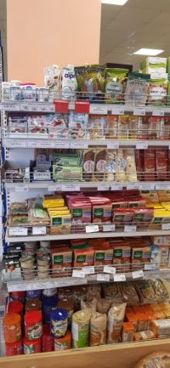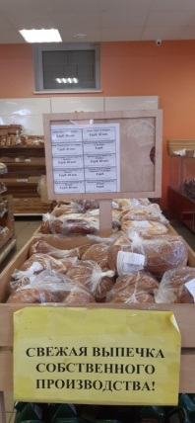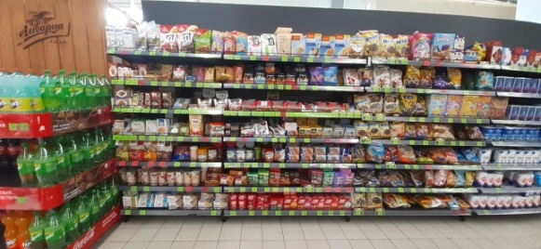

На базе торгового центра «Гончаров и К» реализуется выпечка собственного производства с пониженным содержанием соли, жира, обогащённая клетчаткой.
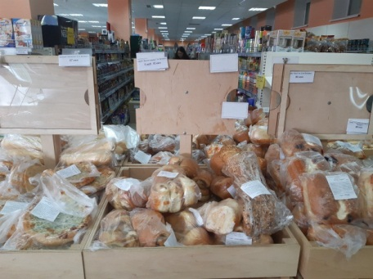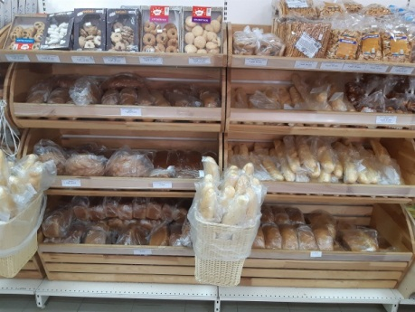

Развитие учреждений образования с внедрением современных организационно-структурных элементов, обеспечивающих сохранение и укрепление здоровья детей и подростков. На базе ГУО «Средняя школа №1 г. Ветки им. А.А.Громыко», ГУО «Гимназия г. Ветки», ГУО «Хальчанская БШ» для лучшего предоставления и демонстрации информационного материала установлены мультиборты.
Для приготовления и сохранения полезных веществ приготовляемых блюд на базе ГУО «Хальчинский д/с» установлен пароконвектомат; для ГУО «Ясли-сад №4 г. Ветки» - установлена газовая плита; ГУО «Средняя школа №1 г. Ветки им. А.А.Громыко», ГУО «Гимназия г. Ветки» - закуплены 2 хлеборезки.

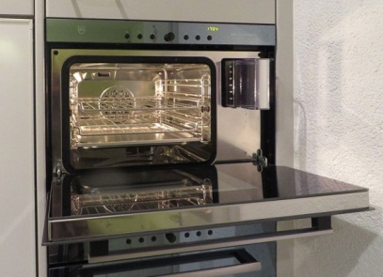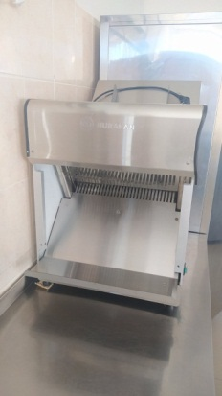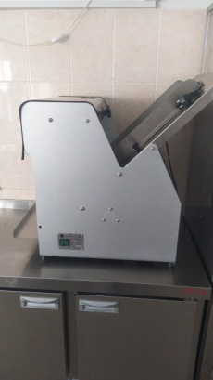

Уровень загруженности (посещаемости) физкультурно-спортивных сооружений, в том числе в учреждениях образования.
В учреждениях, организациях города (в коллективных договорах) предусмотрены различные формы стимулирования работников, приверженных к здоровому образу жизни. Данная форма стимулирования используется в 5 учреждениях.
Внутренним приказом в Ветковском районном ЦГЭ предусмотрены меры стимулирования сотрудников отказавшихся от курения и ведущих здоровый образ жизни в виде премирования. Заключён договор о физкультурно-оздоровительных услугах о посещении сотрудниками городского плавательного бассейна.
Загрузка физкультурно-спортивных сооружений оценивается по Ветковской детско-юношеской спортивной школе: загрузка по посещаемости составляет – 71%, в разрезе бассейна – 36%, в целом по ДЮСШ- 53,5%

С 2018 года в городе Ветка для населения функционирует городской плавательный бассейн «Виктория», спортивная школа олимпийского резерва г. Ветка. Анализ данных показал следующее:
Наименование | Август-декабрь  2018 г. | Январь-ноябрь  2019 г. | Январь-Октябрь 2020 г. | Январь-декабрь 2021 г.
Приобретено абонементов для семьи | 30 | 63 | 265 | 171
Количество посещений плавательного бассейна детьми города | 7300 | 18360 | 14005 | 17458
Количество посещений плавательного бассейна взрослым населением | 1840 | 8305 | 6460 | 8302
Создание групп по плаванию для детей | 11 | 15 | 9 | 12
Создание групп, секций среди взрослых | 2 | 4 | - | -
Количество секций на базе спортивной школы | 5 | 5 | 29 | 9
Количество детей посещающих секции на базе спортивной школы | 239 | 244 | 310 | 198
Для популяризации физической активности в городе открыта группа по йоге, фитнес «Зумба», студия танца «Сансара». Количество посещений в сравнении с 2018 годом увеличилось в 1,0 раз.
Специалистами Ветковского районного ЦГЭ предусмотрено проведение (с марта месяца) спортивных мероприятий на открытой спортивной площадке. Еженедельно (2 раза в неделю) сотрудниками центра, внерабочее время, будет проводится комплекс спортивных упражнений направленный на укрепление здоровья и профилактику БСК.
Для населения проводятся городские велопробеги, возле торговых точек, организаций и учреждений устанавливаются велопарковки. В городе организованы велосипедные дорожки. В городе организована велосипедная дорожка (протяжённость 1 км 44 метра) по ул. Батракова. Ветковский районный ЦГЭ внёс предложения, требующие включения в Государственную программу «Здоровье народа и демографическая безопасность Республики Беларусь на 2021-2025 годы», в раздел «Реализация государственного профилактического проекта «Здоровые города и поселки» с предусмотрением финансирования пункт об организации велодорожек по улицам: от ул. Пионерская, ул. Советская, ул. Парижской Коммуны до ГУО «Гимназия г. Ветки», протяжённость 2,5 км; ул. Октябрьская до ГУО «Средняя школа г. Ветки им. А. А. Громыко», протяжённость 500 метров.
В октябре месяце 2021 года состоялось торжественное открытие скейт-площадки для юного поколения жителей города и района.
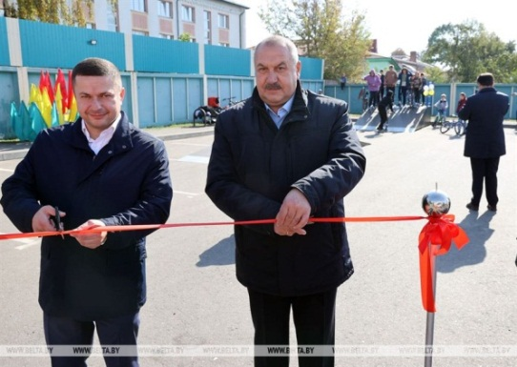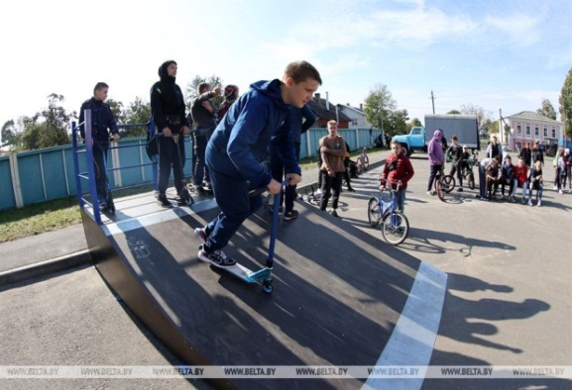

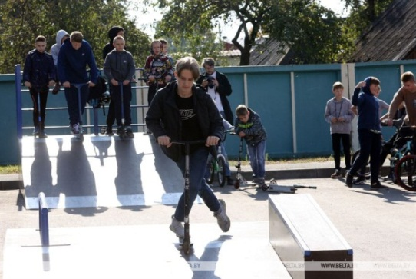

Для организации безбарьерной среды устроены пандусы с поручнями на социально значимых объектах: Ветковская центральная районная поликлиника, центральная аптека, беларусбанк, центральное почтовое отделение, территория городского автовокзала.
На пешеходных переходах улиц Красная площадь, Ветковская специализированная детско – юношеская школа олимпийского резерва, Ветковская центральная поликлиника установлены тактильные напольные покрытия имеющие большое значение, т.к. делают многие объекты доступными для слабовидящих или полностью слепых людей, помогают им самостоятельно ориентироваться в пространстве.
На социально значимых объектах установлены «Кнопка вызова»: Ветковский районный ЦГЭ, БТИ
.
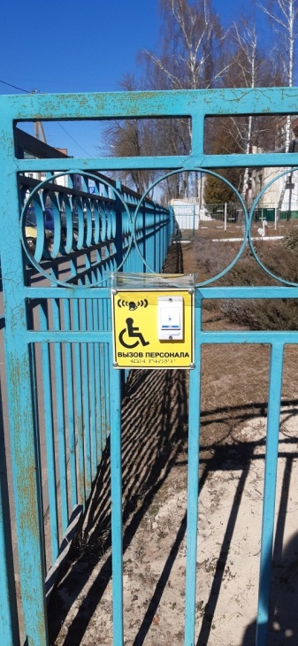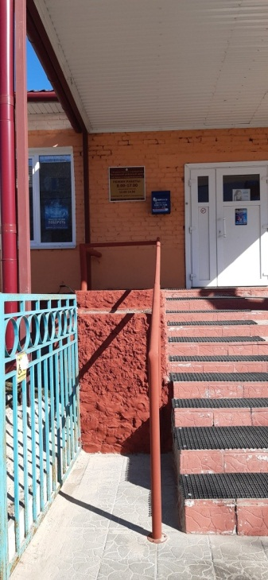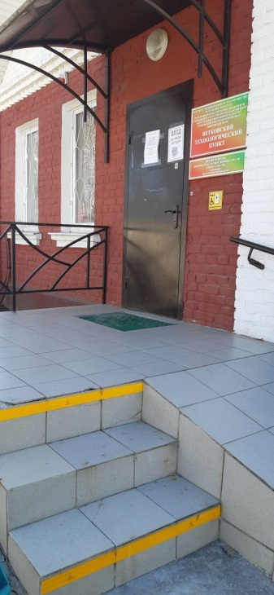
На стоянках выделены специальные места для водителей с ограниченными возможностями.
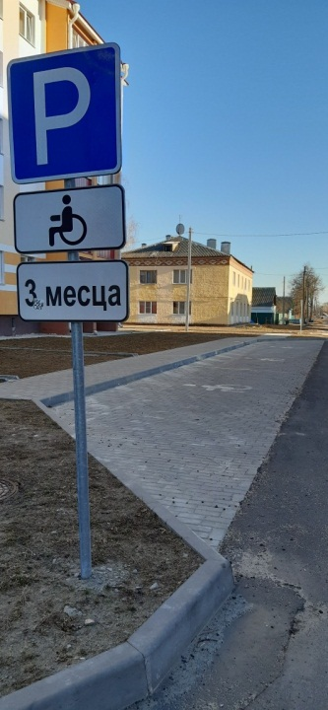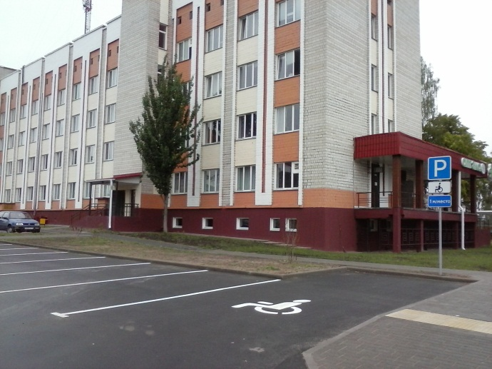

На базе Ветковской ЦРП на дверях входа и выхода, а также на каждом лестничном проёме наклеен «Желтый круг» — предупредительный знак для слабовидящих людей. Предупредительный знак в виде двухстороннего жёлтого круга.
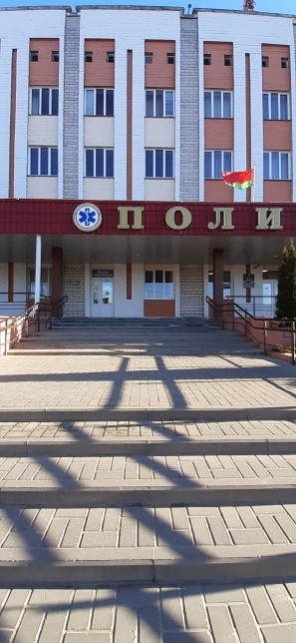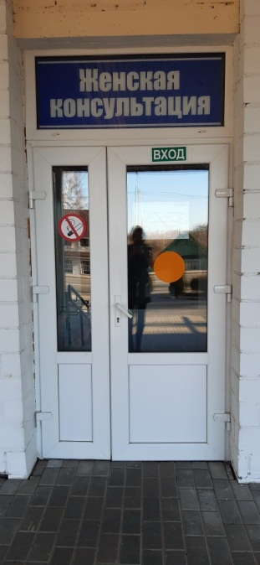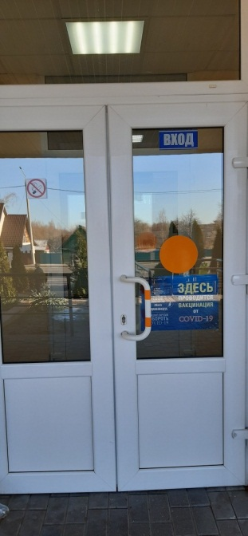

В крупных торговых центрах оборудованы санитарные узлы для людей с ограниченными возможностями.
На стоянках выделены специальные места для водителей с ограниченными возможностями.
За 2021 – истёкший период 2022 года проведено значительное количество работ по наведению порядка и благоустройству пригородных зон отдыха, дополнительное озеленение. Трудовые коллективы занимались очисткой парковых зон города от листвы, побелкой, высадкой деревьев. На клумбах начали высаживать цветущие растения.

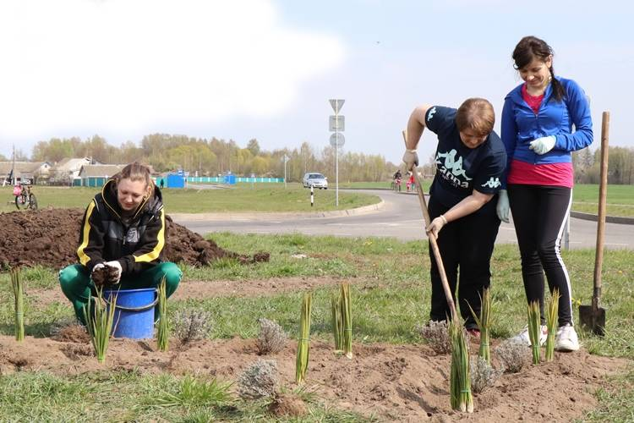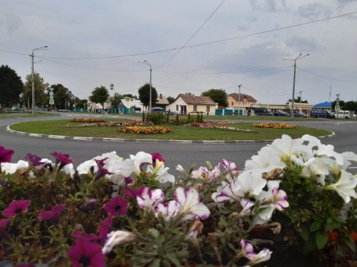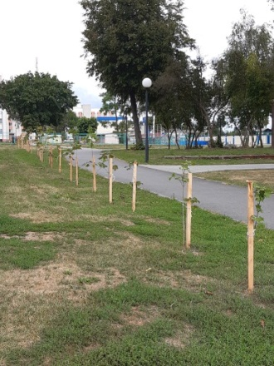

Центральным объектом для наведения порядка на земле в 2021 году стала зона отдыха Ставок. Представители ОСВОД занимались очисткой озёр от мусора и сорной растительности, коллектив и учащиеся городской школы, отдела образования, спорта и туризма ликвидировали остатки прошлогодней листвы и окрасили скамейки, работники райисполкома вместе с активистами РК ОО «БРСМ» и профсоюзами занимались высадкой деревьев. В зелёной зоне появилось 100 молодых берёз.

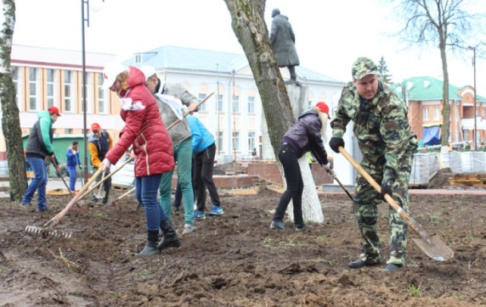

Все трудовые коллективы ежегодно участвуют в республиканской акции "Неделя леса - 2021"
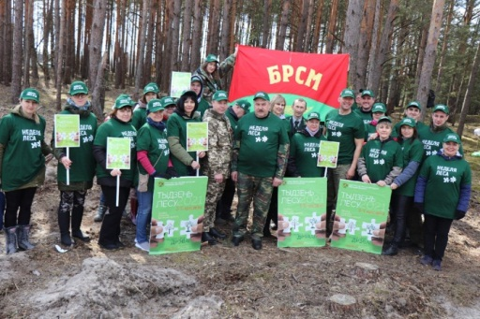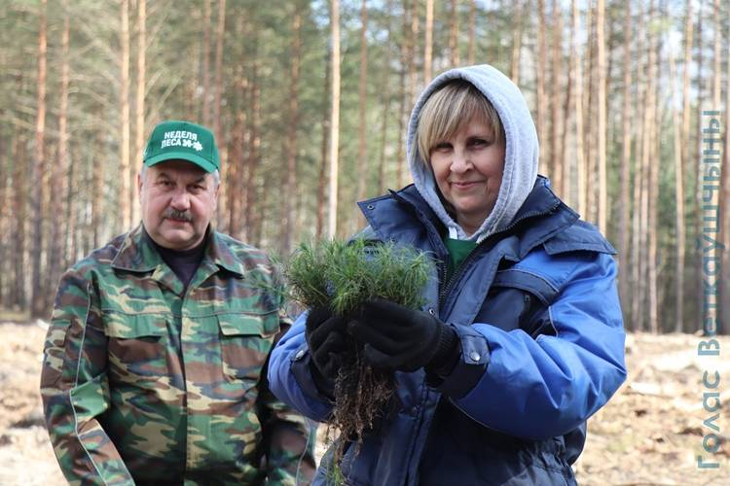
Аллея семейных деревьев и аллея выпускников. К республиканскому проекту «Парк семейных деревьев» присоединились жители Ветковского района. 1 ноября 2021 года ветковские семьи высадили рябиновую аллею в зоне отдыха «Ставок». Участие в инициативе приняли 8 семей, в том числе заместитель председателя Ветковского райисполкома.
